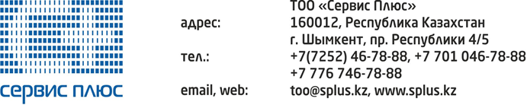
Инструкция на ККМ ПОРТ -35 ФKZ ЛОМБАРД И ПРИЕМ СТЕКЛОТАРЫ
ВКЛЮЧЕНИЕ АППАРАТА
Нажать кнопку 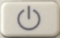; на индикаторе: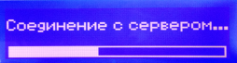 после успешного или не успешного соединения на индикаторе высветится 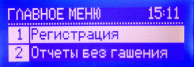.

Перед пробитием чека нужно внести деньги в кассу (денежный ящик ) служебный чек внесения/выплаты.
Нажать ИТОГ набрать 30 , и нажать клавишу ИТОГ на индикаторе высветится 0,00; Набрать на цифровой клавиатуре сумму
1. Внесение: нажать кнопку %+ внесения наличных в кассу
2. Выплата : нажать кнопку %- выплаты наличных из кассы
МОЖНО ВЫБИВАТЬ ЧЕКИ ВЫДАЧА чека
Сумма – 2СЕК – ИТОГ Возврат кредита
Сумма – 3СЕК – ИТОГ Возврат %
Сумма – 4СЕК – ИТОГ Возврат пени
ЧЕК ВЫДАЧА КРЕДИТА
(перед оформлением чека выдача кредита нажать кнопку ЦЕНА)
Цена – Сумма - 1СЕК – ИТОГ
ПРОВЕДЕНИЕ ОПЕРАЦИИ АННУЛИРОВАНИЯ
До нажатия кнопки ИТОГ можно исправить ошибочно введенные суммы проведением операции аннулирования:
Нажать кнопку СТ нажать ПИ и нажать ИТОГ для завершения
Чек возврата ВОЗВРАТ КРЕДИТА
Удерживайте кнопку СТ загорится B(V)– Сумма – 2 или 3 или 4СЕК – ИТОГ
Чек возврата ВЫДАЧА КРЕДИТА
(перед оформлением чека возврата выдачи кредита нажать кнопку ЦЕНА)
ЦЕНА – Удерживать кнопку СТ – Сумма – 1СЕК – ИТОГ
Проведение промежуточного Х-отчета.
Нажать кнопку в любом режиме для перехода в Главное меню
Нажать 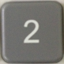; Ввести код администратора: 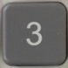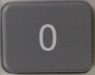 Нажать клавишу 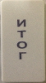 на индикаторе высветится: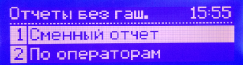, Нажать клавишу распечатается общий Х-отчет.
Проведение ежедневного Z-отчета ( обнуление кассы ).
Нажать кнопку в любом режиме для перехода в Главное меню
Нажать Ввести код администратора: нажать клавишу на индикаторе высветится: 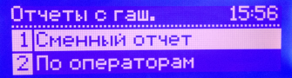, нажать клавишу распечатается Z-отчет.
ДЛЯ ВЫКЛЮЧЕНИЯ ККМ
Нажать кнопку для перехода в Главное меню и нажать для выключения.

